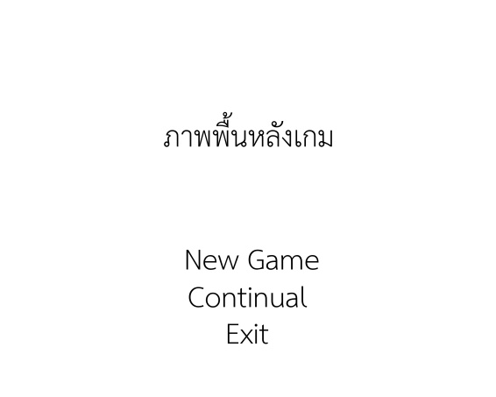

### รูปที่ ค.1 หน้าเริ่มเกม

### 

### รูปที่ ค.2 สตอรี่บอร์ดของเกม

### 

### รูปที่ ค.3 หน้ากำหนดที่วางวัตถุ

### 

### รูปที่ ค.4 หน้ากำหนดเงื่อนไขในแต่ละจุด

### 

### รูปที่ ค.5 หน้ากำหนดเงื่อนไข

### 

### รูปที่ ค.6 หน้าสร้างตัวละคร

### 

### รูปที่ ค.7 หน้าสร้างไอเทม

### 

### รูปที่ ค.7 หน้าสร้างอาวุธ